身体障害者診断書・意見書（呼吸器機能障害用）
総括表
 | 氏名 |  |  | 年 月 日生 |  | 男 女
 | 住所
 | ① 障害名（部位を明記）
 | ② 原因となった  疾病・外傷名 |  |  |  | 外傷・疾病  先天性・その他（ ）
 | ③ 疾病・外傷発生年月日 年 月 日
④ 参考となる経過・現症（画像診断及び検査所見を含む。）

障害固定又は障害確定（推定） 年 月 日
⑤ 総合所見（再認定の項目も記入）

〔将来再認定 要（軽度化・重度化） ・ 不要〕
〔再認定の時期 １年後 ・ ３年後 ・ ５年後〕
 | ⑥ その他参考となる合併症状
上記のとおり診断する。併せて以下の意見を付す。
年 月 日
病院又は診療所の名称 電話 ( )
所在地
診療担当科名 科 医師氏名
 | 身体障害者福祉法第１５条第３項の意見
 | 障害の程度は、身体障害者福祉法別表に掲げる障害に  ・該当する。  ・該当しない。 |  | 障害程度等級についての参考意見  級相当
注 障害区分や等級決定のため、八王子市から改めて問い合わせる場合があります。
呼吸器の機能障害の状況及び所見
（該当するものを○で囲むこと。）
１ 身体計測
身長 cm 体重 kg
２ 活動能力の程度
ア 激しい運動をした時だけ息切れがある。
イ 平坦な道を早足で歩く、あるいは緩やかな上り坂を歩く時に息切れがある。
ウ 息切れがあるので、同年代の人より平坦な道を歩くのが遅い、あるいは平坦な道を自分のペースで歩いている時、息切れのために立ち止まることがある。
エ 平坦な道を約100m、あるいは数分歩くと息切れのために立ち止まる。
オ 息切れがひどく家から出られない、あるいは衣服の着替えをする時にも息切れがある。

３ 胸部エックス線写真所見（ 年 月 日）
ア 胸膜癒着 （無・軽度・中等度・高度）
イ 気腫化 （無・軽度・中等度・高度）
ウ 線維化 （無・軽度・中等度・高度）
エ 不透明肺 （無・軽度・中等度・高度）
オ 胸郭変形 （無・軽度・中等度・高度）
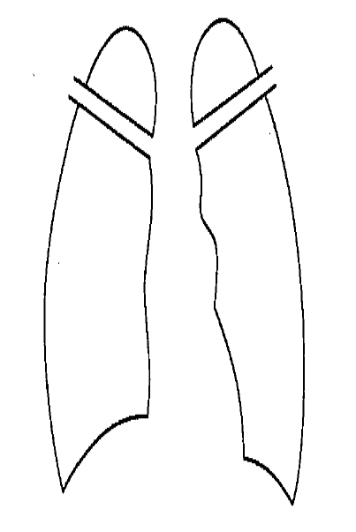
カ 心・縦隔の変形 （無・軽度・中等度・高度）

４ 換気機能（ 年 月 日）
ア 予測肺活量 [ . [ [ L （実測肺活量 [ . [ [ L）
イ １ 秒 量 [ . [ [ L （実測努力肺活量 [ . [ [ L）
ウ 指数 [ [ . [ ％ (＝$\frac{イ}{ア}$×１００)
(注1) アについては、下記の予測式を使用して算出すること。ただし、予測式の適応年齢は男性18-91歳、女性18-95歳であり、適応年齢範囲外の症例には使用しないこと。
肺活量予測式（L）
男性 0.045×身長(cm)－0.023×年齢(歳)－2.258
女性 0.032×身長(cm)－0.018×年齢(歳)－1.178
(注2) 81歳以上あるいは肺気量測定法の実施に障害のある者は指数の測定を省略できること。
５ 動脈血ガス（ 年 月 日）
ア Ｏ₂ 分圧：
① 室内気での実測値 [ [ [ . [ Ｔｏｒｒ
② 酸素吸入中での実測値 [ [ [ . [ Ｔｏｒｒ
（室内気での推定値 [ [ [ . [ Ｔｏｒｒ）
（吸入気の酸素濃度： ％、 酸素投与の方法 ）
イ ＣＯ_{２}分圧 ： [ [ [ . [ Ｔｏｒｒ
ウ ｐＨ ： [ . [ [
エ 採血より分析までに要した時間 分
オ 耳朶血を用いた場合：〔 〕
(注)動脈血の採血及び分析は、安静恒常状態において次に掲げる条件下で行うこと。
・ 採血時の体位は背臥位であること。
・ 採血時の吸入ガスは室内気呼吸中のものであること。
なお、Ｏ₂分圧については、本人の状況により酸素吸入中の数値しか得られない場合、室内気での推定値、吸入気の酸素濃度及び酸素投与の方法を記入すること。
・ 採血後、分析を５分～１０分以内に速やかに行うこと。

６ その他の臨床所見

